
A卷
2013—2014学年第一学期
《高等数学（2-1）》第二阶段考试卷
( 工 科 类 )

专业班级
姓 名
学 号
开课系室 基础数学系
考试日期 2013年12月7日

题 号 | 一 | 二 | 三 | 四 | 五 | 六 | 七 | 总分
本题满分 | 20 | 18 | 18 | 10 | 12 | 12 | 10
本题得分
阅卷人

注意事项：
1．请在试卷正面答题，反面及附页可作草稿纸；
2．答题时请注意书写清楚，保持卷面清洁；
3．本试卷共七道大题，满分100分；试卷本请勿撕开，否则作废；
4. 本试卷正文共7页。
一．（共4小题，每小题5分，共计20分）
本题满分20分
本题得分
1．求极限：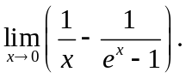
.解：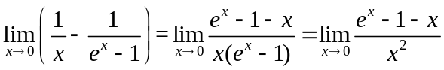……………2分
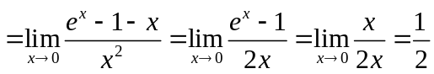……………………3分

2．求极限：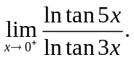
解：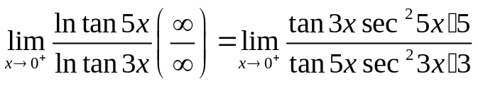 ……………2分
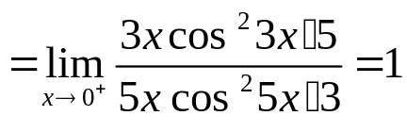 ……………………3分

3．求极限：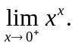
解： 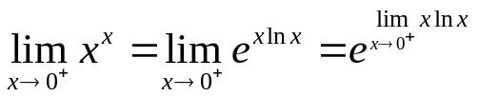 ……………2分
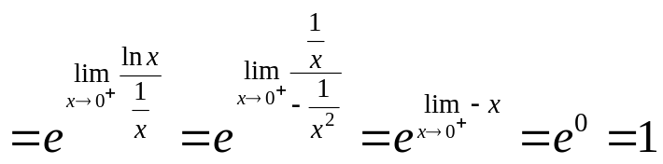 ………3分

4. 求不定积分：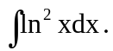

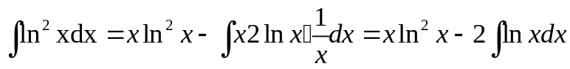…………2分
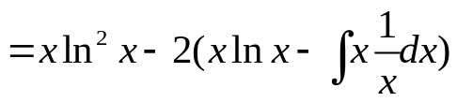
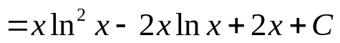 ……………………3分

二．（共3小题，每小题6分，共计18分）
本题满分18分
本题得分
1. 求极限：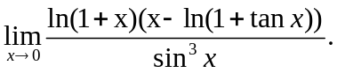
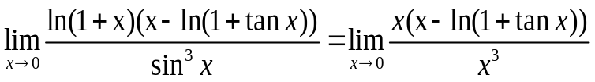
…………2分
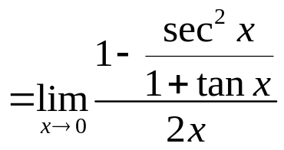
…………2分
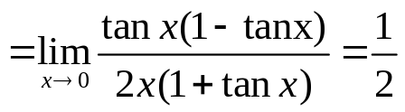
…………2分

2. 求极限：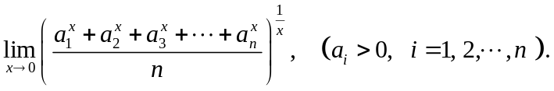
解：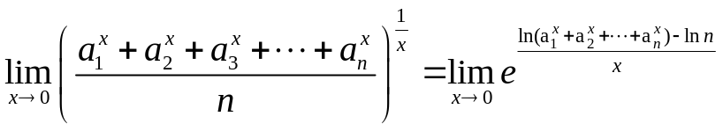…………2分

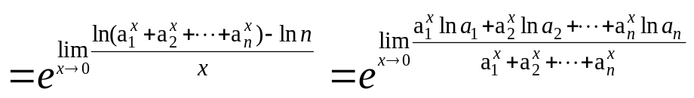…2分

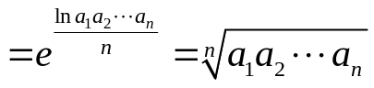 …………2分

3．求不定积分： 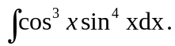
解： 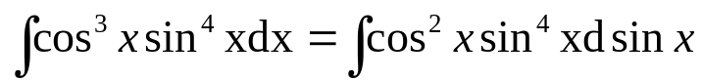 …2分
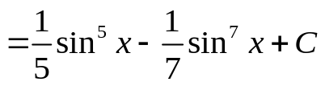 …………4分

三．（共3小题，每小题6分，共计18分）
本题满分18分
本题得分
1．求不定积分 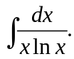
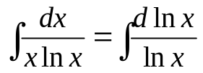 …………3分
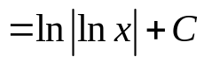 …………3分
2．求不定积分 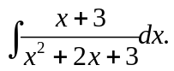
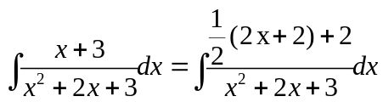

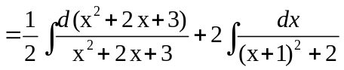 …………3分

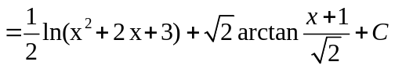 …………3分

3. 求不定积分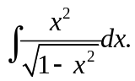
解：令 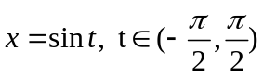 …………1分
则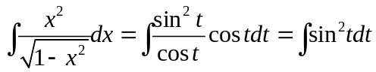 …………2分
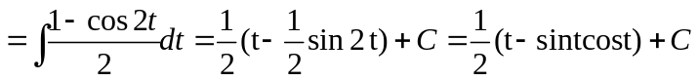…………2分
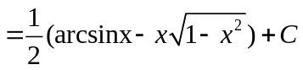 …………1分

四．（本题10分）
本题满分10分
本题得分
已知函数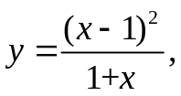 讨论函数的单调区间、凸性、极值和函数图形的拐点、渐近线。
解： 定义域 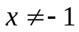
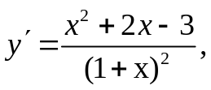 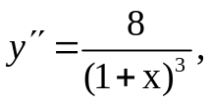 …………2分
令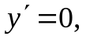 得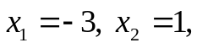
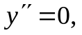 无解
列表如下：
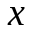 | 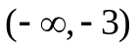 | 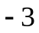 | 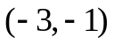 | 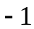 | 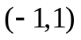 |  | 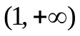
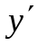 |  | 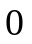
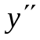
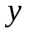 | 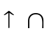 | 极大值 | 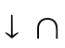 | 间断点 |  | 极小值 | 

所以在区间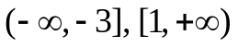单调增，在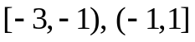单调减…3分
极大值 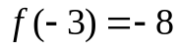， 极小值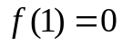 …………2分
因为函数在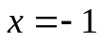 间断，所以无拐点。 …………1分
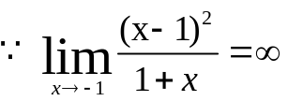， 所以是铅直渐近线
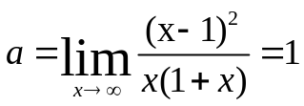
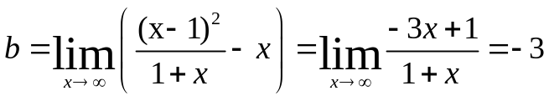
所以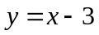是斜渐近线 …………2分

五．（共2小题，每题6分，共12分）
本题满分12分
本题得分
1. 写出函数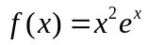的阶麦克劳林展开式。
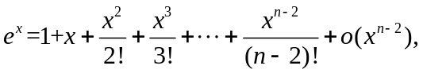 …………3分
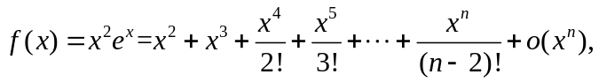 ………3分

2. 把一根长度为的铁丝截成两段，其中一段折成正方形框，另一段弯成圆周，问如何截时，可使所围成的正方形和圆的面积之和达到最小？

解：设围成正方形框的长度为， 则围成圆周的长度为，
设圆半径为， 所以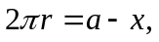 得到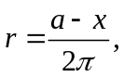
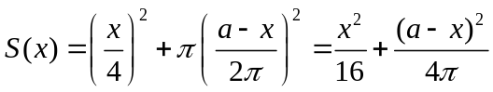 ………3分
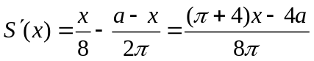
令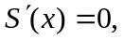 得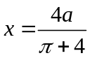
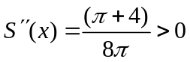
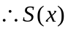 在取最小值 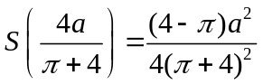 ………3分

六．（共2小题，每小题6分，共计12分）
本题满分12分
本题得分
1. 设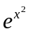是函数的一个原函数， 求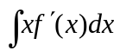.

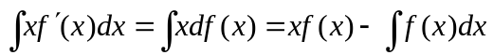 ………3分

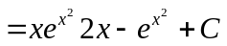 ………3分

2．讨论方程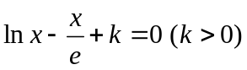在内有几个实根？
解：令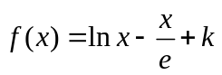
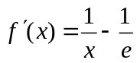 ………2分
令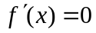， 得
当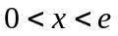 时，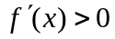，当时，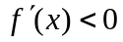
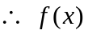在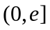 单调增加，在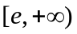单调减少，
所以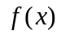 在 取最大值 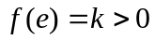 ………2分
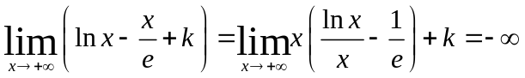
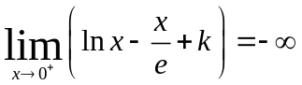
所以方程有且只有两个实根。 ………2分

七．证明题（共2小题，每小题5分，共计10分）
本题满分10分
本题得分
1．证明: 当 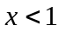时，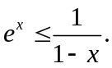
. 证：令 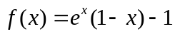
则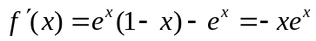 ………2分
令， 则 
当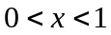 时，； 当 时，
所以 在处取得最大值 
即当时，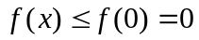，所以 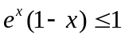 ………3分
即
2．设在 上连续，在 内可导，且 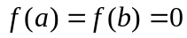，证明存在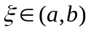，使得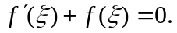
证明： 设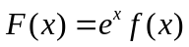， ………2分
则 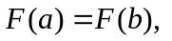 由罗尔定理，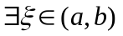 使得 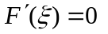，
即 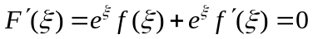， 所以 。。。。3分

